PROIECT DIDACTIC

Data: 14.12.2004
Clasa: a VII-a A
Profesor: Chiriţescu Anca
Aria curriculara: Matematică şi ştiinţe ale naturii
Disciplina: Matematică
Tipul de curriculum: Curriculum nucleu
Subiectul: Arii
Tipul lectiei: Consolidare

Obiective de referinţă:
2.4 Să selecteze, în mulţimea datelor de care dispune, informaţii relevante pentru rezolvarea unei probleme.
3.2. Să prezinte în mod coerent soluţia unei probleme, utilizând modalităţi variate de exprimare (cuvinte, tabele).
4.1. Să identifice utilizări ale unor concepte şi metode matematice studiate, în rezolvarea unor probleme practice.

Obiective operaţionale:
Pe parcursul activităţii didactice elevii vor fii capabili:
O${}_{1}$: Să aplice în practică o gamă cât mai variată din noţiunile teoretice învăţate.
O${}_{2}$: Să determine dintre toate dreptunghiurile cu acelaşi perimetru, pe cel de arie maximă; să ştie că dintre toate dreptunghiurile cu perimetrul constant, pătratul are aria cea mai mare.

Strategie didactică:
- Metode si procedee didactice: exerciţiul, problematizarea, învăţarea prin descoperire.
- Material didactic: fişe de lucru.
- Tipuri de activitate: frontală

SECVENŢE ALE SCENARIULUI DIDACTIC

Etapele lectiei | Strategia didactică– unităţi de conţinut | Durata
I. Moment organizatoric  II. Captarea atenţiei  -reactualizarea unor cunostinţe  III. Anunţarea temei  IV. Dirijarea învăţării  -realizarea transferului  -obţinerea performanţei  Asigurarea feed-back-ului  V. Încheierea activităţii | Creez condiţiile organizatorice şi psihologice necesare desfăşurării optime a procesului instructiv educativ.  Verific prezenţa, ţinuta, aspectul sălii de clasă precum si predispoziţia psihocomportamentală a elevilor pentru lecţie.  Numesc câte un elev pentru a enumera ariile figurilor studiate. În cazul în care va spune greşit formula, un alt elev îl va corecta, iar cel ce a răspuns greşit va repeta formula corectă.  Fiecare elev a primit câte o fişă cu exerciţii, pentru a o rezolva acasă.  Cerinţele pentru toate exerciţiile propuse, sunt de a afla aria unor figuri sau a unor desfăşurări date, gradul de dificultate crescând de la problemă la problemă.  Verificăm oral rezultatele obţinute, iar dacă este cazul rezolvăm la tablă.  Pentru a face trecerea la ceea ce mi-am propus, solicit elevilor să aleagă figura de arie maximă, respectiv minimă.  Putem defini maximul şi minimul a două sau a mai multor numere astfel:  $\text{max}\left\{a,b\right\}\overset{\text{def}}{=}\begin{aligned}\left\{a,a>b | \right.\end{aligned}$ $\text{min}\left\{a,b\right\}\overset{\text{def}}{=}\begin{aligned}\left\{a,a<b | \right.\end{aligned}$  Nu are importanţă unde punem semnul egal, deoarece dacă numerele sunt egale, maximum sau minimum coincide cu numerele date.  Exemple:  $\begin{aligned}1\text{.}\text{max}\left\{4,8,6\right\}=8 \\ 2\text{.}\text{max}\left\{−6,6\right\}=6\end{aligned}$ $\begin{aligned}3\text{.}\text{min}\left\{4,8,6\right\}=4 \\ 4\text{.}\text{min}\left\{−6,6\right\}=−6\end{aligned}$  maxim=cel mai mare  minim=cel mai mic  Propun spre rezolvare următoarele probleme:  Problema 1. Un pătrat şi un dreptunghi, cu laturile exprimate prin numere naturale, au acelaşi perimetru, egal cu 20 cm. Care dintre cele două figuri geometrice au aria maximă?  Demonstraţie:  - Pentru pătrat:  $$\begin{aligned}\begin{aligned}\left.P_{\text{patratului}}=4l | \right\}\end{aligned}⇒4l=\text{20}|:4⇒l=5\text{cm}\end{aligned}\begin{aligned}\left.A_{\text{patratului}}=l^{2} | \right\}\end{aligned}⇒A=5^{2}⇒A=\text{25}{\text{cm}}^{2}$$  - Pentru dreptunghi:  $\begin{aligned}\left.P_{\text{dreptunghiului}}=2\left(L+l\right) | \right\}\end{aligned}⇒2\left(L+l\right)=\text{20}|:2⇒L+l=\text{10}$cm  Ţinând cont de faptul că dimensiunile sunt numere naturale, căutăm să găsim toate numerele naturale a căror sumă să fie 10 şi pentru numerele găsite verificăm perimetrul şi calculăm aria:  Alt caz nu mai există, deoarece:  - pentru l=5 avem L=5, care este un pătrat şi noi căutăm dreptunghiuri;  - lăţimea este mai mică decăt lungimea  - l=0, nu se poate, deoarece n-ar mai fi dreptunghi, ar fi un segment de lungime cât lungimea dreptunghiului  - $$\text{max}\left\{9,\text{16},\text{21},\text{24}\right\}=\text{24}$$  Observăm că aria maximă a dreptunghiului este de 24cm² (pentru lăţimea de 4 cm şi lungimea de 6 cm).  Această arie este mai mică decât aria pătratului de acelaşi perimetru a cărui arie este 25 cm².  $$\text{max}\left\{\text{24},\text{25}\right\}=\text{25}$$  Obs. Deoarece pătratul poate fi definit ca un dreptunghi cu două laturi consecutive congruente, putem enunţa aceeaşi problemă astfel:  Dintre toate dreptunghiurile cu perimetrul 20 cm, să se găsească cel de arie maximă.  În acest caz, putem face un singur tabel, în care să trecem toate variantele posibile, menţionând denumirea figurii.  R: Dintre toate dreptunghiurile cu perimetrul 20 cm, cel de arie maximă este pătratul de latură 5 cm.  Problema 2. Dintre toate dreptunghiurile cu perimetrul 16cm, să se găsească cel de arie maximă.  Demonstraţie:  $\begin{aligned}\text{ABCD}−\text{dreptunghi}⇒\begin{aligned}\left.P=2\left(L+l\right) | \right\}\end{aligned} \\ \end{aligned}⇒2\left(L+l\right)=\text{16}|:2⇒L+l=8$  R: Pătratul cu latura de 4 cm.  Generalizând, putem afirma că:  Dintre toate dreptunghiurile de acelaşi perimetru, pătratul are aria maximă.  Matematic, acest rezultat îl putem scrie astfel:  - $\begin{aligned}\left.P=\text{cons}\text{tan}t | \right\}\end{aligned}⇒A−\text{max}\text{ima}⇔L=l⇒$figura este un  pătrat.  Ca temă vor primi încă două probleme asemănătoare cu cele lucrate în clasă, în care perimetrul este de 36 cm, respectiv de 12 cm.  Temă:  - Dintre toate dreptunghiurile de perimetru 36cm, să se determine cel de arie maximă.  - Dintre toate dreptunghiurile de perimetru 12cm, să se determine cel de arie maximă.  Le atrag atenţia că în fişele pe care le-au primit ca temă  ora anterioară, există probleme asemănătoare cu cele lucrate acum în clasă.  Voi nota elevii care au răspuns. | 1 min.  2 min  8 min  4 min  15 min  3 min  11 min  2 min  4 min
  l | L | P | A
  1 | 9 | 20 | 9
  2 | 8 | 20 | 16
  3 | 7 | 20 | 21
  4 | 6 | 20 | 24
  l | L | A | denumirea figurii
  1 | 7 | 7 | dreptunghi
  2 | 6 | 12 | dreptunghi
  3 | 5 | 15 | dreptunghi
  4 | 4 | 16 | pătrat(l=L)

Fişă de lucru
-temă pe care au avut-o de făcut acasă-
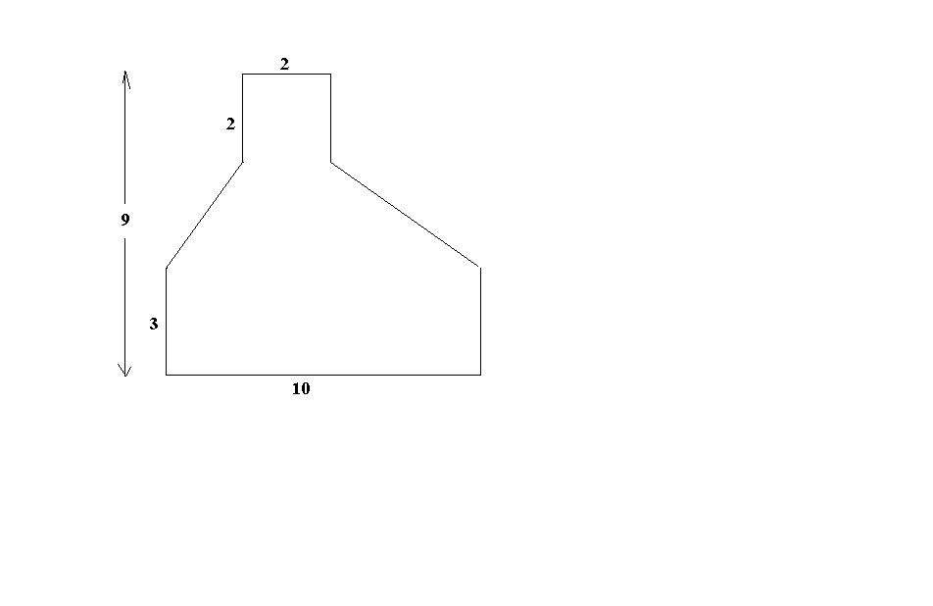
1. Să se calculeze ariile, ţinând cont că porţiunile haşurate sunt goale:

a)

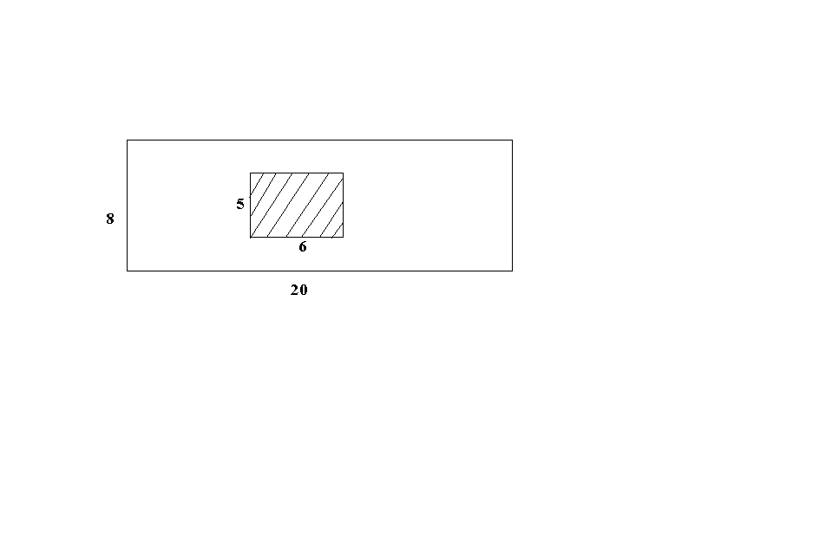

b)

2. Răspundeţi la următoarele întrebări:
- De câtă sticlă e nevoie?
- De cât lemn este nevoie?
- Câtă tablă este necesară?
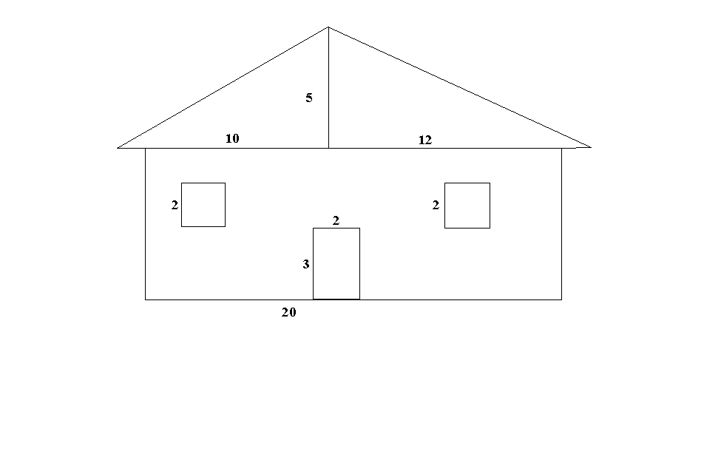
- Ce suprafaţă trebuie zidită?

6

4. Stabiliţi cărui corp îi corespunde următoarea desfăşurare şi determinaţi:
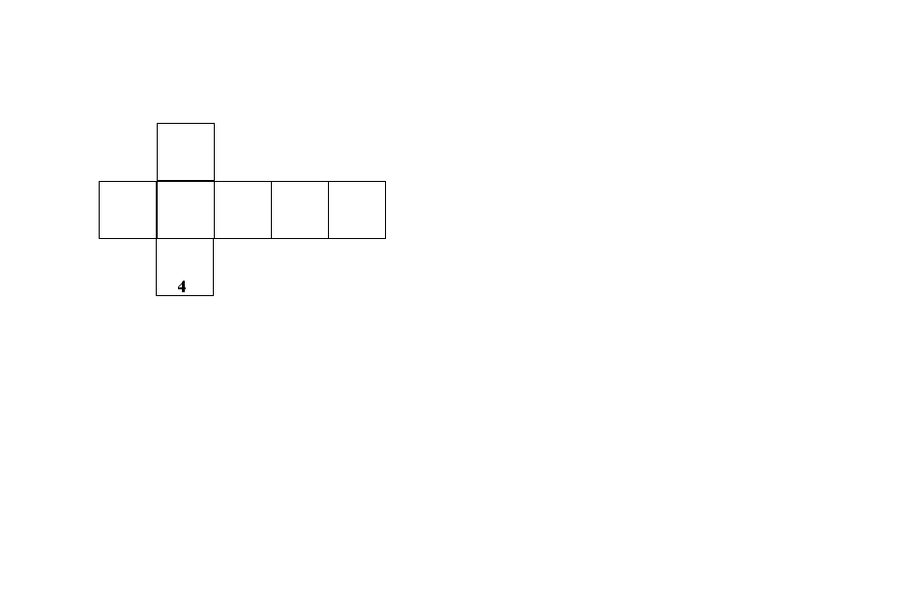
a) aria

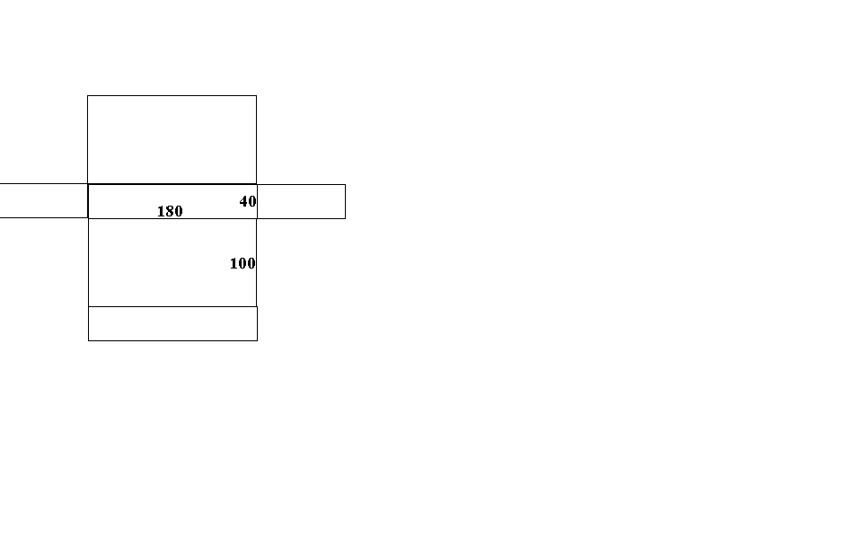
b) aria

- aria laterală
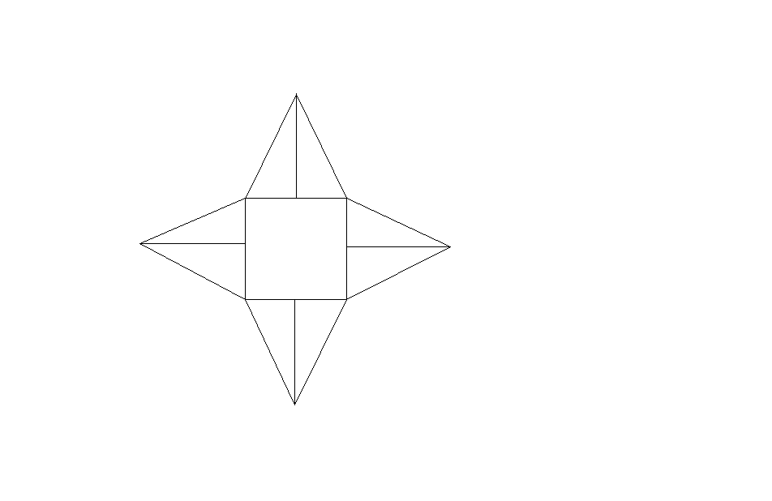

8

6

